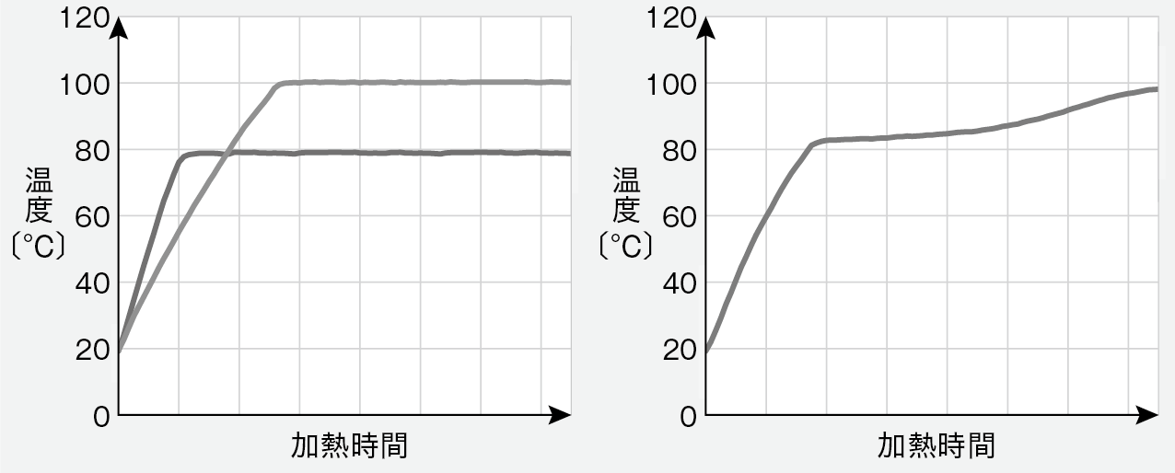

沸騰しはじめる

水

エタノール

沸騰しはじめる

水とエタノールの混合物

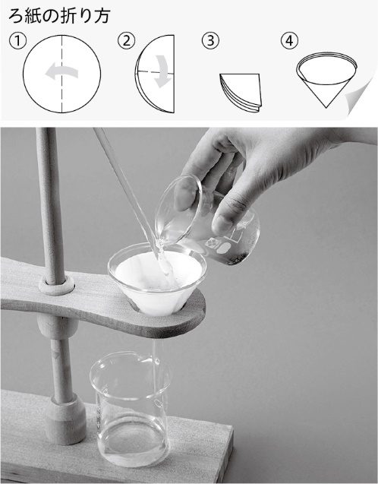

ガラス棒に伝わらせて注ぐ

ろうと

ろ紙

ろうと台

砂と塩化ナトリウムに水を加えたもの

塩化ナトリウム水溶液

先端をビーカーの壁面に付ける

先端をビーカーの壁面に付ける

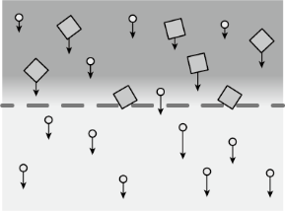

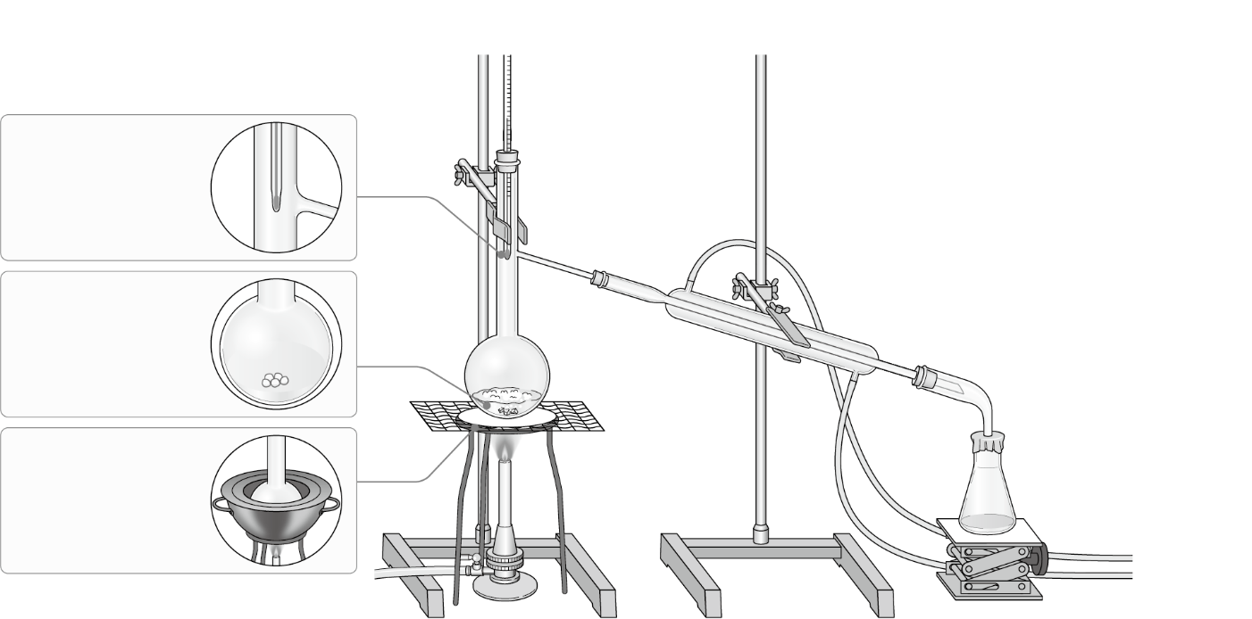

リービッヒ冷却器

水

↗

冷却水は，下から上へ流す。

スタンド

アダプター

密閉しない。

引火しやすい液体は直火で加熱せず，水浴か油浴にする。

急激な沸騰(突沸)を防ぐため，沸騰石を入れる。

温度計の球部はフラスコの枝付近の高さに合わせ，蒸気の温度をはかる。

三角

フラスコ

水↑

枝付きフラスコ

ガスバーナー

温度計

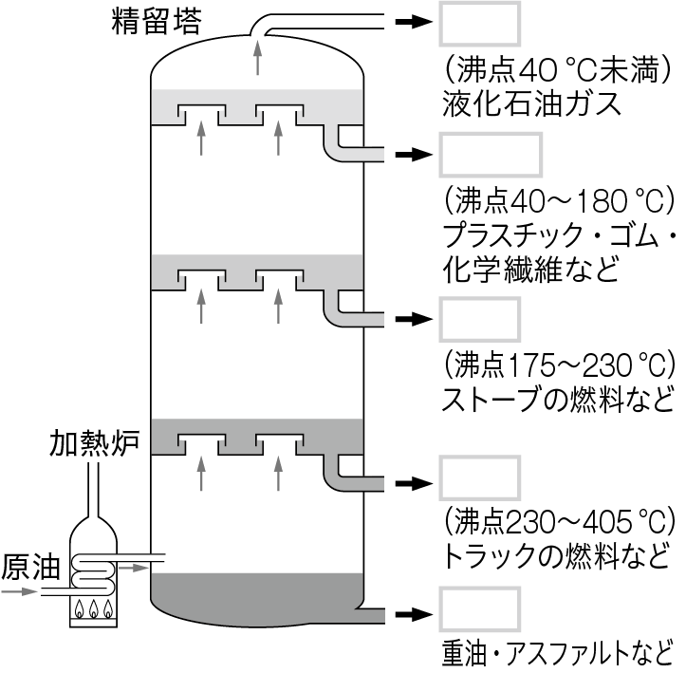

**ガス**

**ナフサ**

**灯油**

**軽油**

**残油**

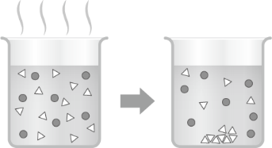

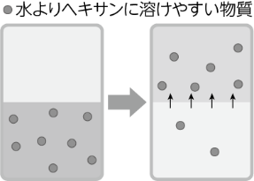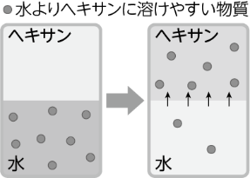

水

水

ヘキサン

ヘキサン

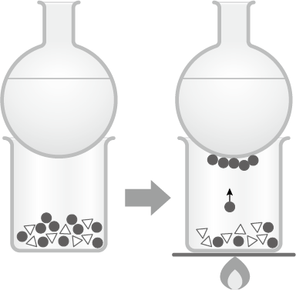

グラフ

